Лабораторна робота 2. Квадрат Полібія та шифр Гронсфельда
  - Програмні технології захисту інформації
Виконав(-ла): [ПІБ], група [ГРУПА]
Перевірив(-ла): [ПІБ викладача]
Дата: [ДАТА]

1. Тема, мета, інструменти
Тема: квадрат Полібія та шифр Гронсфельда.
Мета: навчитися формувати ключовий квадрат, кодувати символи координатами, виконувати циклічний зсув за рядками, застосовувати цифровий ключ Гронсфельда та перевіряти обернені операції тестами.
Інструмент | Версія / призначення
Python (CPython) | 3.15.0 і 3.9.6, лише стандартна бібліотека
unicodedata | нормалізація NFC, категорії символів
argparse | консольний інтерфейс
unittest | автоматизовані тести
Git | історія змін
ОС | macOS 15 (Darwin 24.4.0, arm64)
Генеративний ШІ | Claude Code (Anthropic), див. розділ 13

2. Теоретичні відомості
Квадрат Полібія — таблиця 6×6, у яку по рядках записано 36 символів: спершу унікальні символи ключового слова в порядку першої появи, потім решта базового набору. Над одним і тим самим квадратом у роботі реалізовано два різні алгоритми.
Режим coordinates (класичний Полібій) замінює символ парою цифр «рядок стовпець», нумерація від 1 до 6. Для квадрата з ключем БЕЗПЕКА літера С стоїть у 4-му рядку і 4-му стовпці, тому кодується як 44. Шифротекст має інший алфавіт (пари цифр) і вдвічі більшу довжину; токени розділено одним пробілом. Розшифрування — пошук символу за координатами.
Режим row shift замінює символ іншим символом квадрата — тим, що стоїть у тому самому стовпці на рядок нижче; з 6-го рядка відбувається перехід у 1-й. Розшифрування — зсув на рядок угору. Якщо записати квадрат одним рядком із 36 символів, то row shift — це заміна символу з індексом i символом з індексом (i + 6) mod 36. Отже, це проста одноалфавітна підстановка: кожен символ завжди переходить у той самий символ, довжина тексту не змінюється, а координатного кодування тут немає.
Відмінність режимів: coordinates змінює подання (символ → число), row shift змінює символ на символ того самого набору. Обидва зберігають частоти: найчастіша літера тексту стає найчастішим токеном або найчастішою літерою шифротексту.
Шифр Гронсфельда — поліалфавітна підстановка, у якій ключ є рядком цифр, а кожна цифра — величиною зсуву. Він збігається з шифром Віженера, ключ якого складається лише з перших десяти літер алфавіту. Цифри ключа застосовуються циклічно і тільки до літер вибраного алфавіту:
C_i = (P_i + d_(j(i) mod t)) mod m, P_i = (C_i − d_(j(i) mod t)) mod m,
де j(i) — номер літери без урахування сторонніх символів, t — довжина ключа, m = 33 для українського і m = 26 для латинського алфавіту. Ключ зберігається як рядок: ключі 0123 і 123 різні, а як ціле число вони б збіглися.

3. Специфікація: алфавіти, NFC, регістр, сторонні символи
Набір | Потужність | Порядок символів
Український | 33 | АБВГҐДЕЄЖЗИІЇЙКЛМНОПРСТУФХЦЧШЩЬЮЯ
Український квадрат | 36 | 33 літери + 0 1 2
Латинський | 26 | ABCDEFGHIJKLMNOPQRSTUVWXYZ
Латинський квадрат | 36 | 26 літер + 0 1 2 3 4 5 6 7 8 9

Аспект | Прийняте правило
Вибір мови | обов’язковий параметр --alphabet uk|en; програма мову не вгадує
Кодування | файли UTF-8; BOM на вході ігнорується; \n і \r\n не змінюються (newline="")
Нормалізація | Unicode NFC перед перевіркою ключа і тексту
Регістр | до верхнього регістру переводяться лише літери вибраного алфавіту. str.upper() для всього рядка не використовується, бо перетворює, наприклад, ı на латинську I і ß на SS
Сторонні літери | літера іншої абетки (зокрема латинська I чи C серед українських літер) або окремий комбінований знак — помилка з кодом символу та позицією
coordinates, strict (типово) | приймаються лише символи квадрата; пробіл чи кома — помилка
coordinates, strip | окрема видима операція: символи поза квадратом вилучаються, і програма повідомляє, які саме та скільки
coordinates, escape (розширений рівень) | символ поза квадратом кодується токеном U+XXXX (канонічна форма, щонайменше 4 шістнадцяткові цифри)
row shift | символи квадрата, включно з його цифрами, зсуваються; решта символів без змін
Гронсфельд | змінюються лише літери алфавіту; пробіли, цифри й розділові знаки не змінюються і не споживають цифру ключа
Еталон зворотності: D(E(x)) = prepare(x), тобто текст після NFC, зміни регістру і, для режиму strip, після вилучення символів поза квадратом.
Формат escape однозначний, бо обидва типи токенів розрізняються за формою: координата — рівно дві цифри 1–6, екранування починається з U+. Неоднозначність, про яку попереджає методичка, виникла б, якби необроблені цифри тексту (3, 45) записувались поруч із координатами. Тут цифра поза квадратом завжди стає U+0033. Символ квадрата має кодуватися лише координатами, тому U+0410 (А) відхиляється, як і неканонічні форми U+20, u+0020, U+002c.

4. Перевірка ключів і режимів
Ключ, алфавіт і режим перевіряються до читання тексту.
Об’єкт | Умова прийняття | Приклад відмови
Ключове слово | після NFC і верхнього регістру не порожнє, містить лише символи квадрата і щонайменше одну літеру | ключове слово містить '3', якого немає в квадраті «український»; ключове слово має містити щонайменше одну літеру
Квадрат | рівно 36 символів, кожен символ базового набору один раз | квадрат має містити 36 символи, а містить 35
Координатний текст | кожен токен — дві ASCII-цифри 1–6 | некоректний токен №2 '67': координата поза діапазоном 1..6
Цифровий ключ | лише ASCII-цифри 0–9, не порожній, не лише нулі; початкові нулі зберігаються | цифровий ключ складається лише з нулів; цифровий ключ містить '²'
Режим | алфавіт uk/en, алгоритм coordinates/row-shift/gronsfeld, операція encrypt/decrypt; --strip/--escape лише для coordinates | код завершення 2 (argparse) або параметри --strip і --escape застосовуються лише до coordinates

5. Побудовані квадрати
Квадрат для власного українського ключового слова ШИФРОГРАМА (унікальна частина ключа — ШИФРОГАМ):
Рядок | 1 | 2 | 3 | 4 | 5 | 6
1 | Ш | И | Ф | Р | О | Г
2 | А | М | Б | В | Ґ | Д
3 | Е | Є | Ж | З | І | Ї
4 | Й | К | Л | Н | П | С
5 | Т | У | Х | Ц | Ч | Щ
6 | Ь | Ю | Я | 0 | 1 | 2
Квадрат для власного латинського ключового слова CRYPTOGRAPHY (унікальна частина — CRYPTOGAH):
Рядок | 1 | 2 | 3 | 4 | 5 | 6
1 | C | R | Y | P | T | O
2 | G | A | H | B | D | E
3 | F | I | J | K | L | M
4 | N | Q | S | U | V | W
5 | X | Z | 0 | 1 | 2 | 3
6 | 4 | 5 | 6 | 7 | 8 | 9
Квадрати з методички (БЕЗПЕКА, SECURITY) програма будує ідентично, що перевіряють тести test_ukrainian_square_from_manual і test_latin_square_from_manual. Будь-який квадрат можна показати командою python3 -m polybius_gronsfeld square -a uk -k ШИФРОГРАМА.

6. Структура програми та ключові рішення
polybius_gronsfeld/
alphabets.py Alphabet(code, name, letters, digits); UKRAINIAN, LATIN, get_alphabet
text.py normalize, validate_foreign_letters, prepare
square.py Square, build_square
polybius.py prepare_coordinates, encrypt/decrypt_coordinates, encrypt/decrypt_row_shift
gronsfeld.py parse_key, encrypt, decrypt
analysis.py частоти тексту і обох режимів Полібія (додаткове завдання)
fileio.py read_text, write_text_atomic
errors.py CipherError та підкласи
cli.py команди encrypt, decrypt, square, rules, analyze
tests/ 97 тестів unittest
experiments/ run_experiment.py та results/
Ключові рішення:
- Криптографія відокремлена від інтерфейсу. Модулі алгоритмів працюють лише з рядками і кидають CipherError. cli.py перетворює помилки на повідомлення Помилка: … і код 1, тому всі алгоритми тестуються без ручного введення.
- Алфавіт передається в кожну функцію явно — у build_square(alphabet, keyword), gronsfeld.encrypt(text, key, alphabet). Глобального «поточного» алфавіту немає.
- Таблиці пошуку будуються один раз. Під час створення Square будується словник символ → (рядок, стовпець). Обернений пошук at(row, column) — це обчислення індексу (row − 1)·6 + (column − 1). Обробка тексту лінійна.
- Row shift як таблиця трансляції. Квадрат у лінійному записі зсувається на 6 позицій, і str.translate виконує заміну за один прохід:
- def _row_shift_table(square, direction):
total = SIDE * SIDE
shifted = "".join(square.symbols[(index + direction * SIDE) % total]
for index in range(total))
return str.maketrans(square.symbols, shifted)
- Перехід між 6-м і 1-м рядками забезпечує операція % 36. Розшифрування — та сама функція з direction = −1.
- Суворий розбір координат. Кожен токен перевіряється регулярним виразом [1-6][1-6] (лише ASCII-цифри). Помилка вказує номер токена і причину: поза діапазоном, кількість цифр, сторонній текст, екранування без --escape. Некоректні токени ніколи не пропускаються.
- Ключ Гронсфельда — рядок. Кожен символ перевіряється належністю до "0123456789". str.isdigit() не підходить, бо приймає ², ١ і повноширинні цифри.
- Атомарний запис файлів. Результат пишеться в тимчасовий файл, а os.replace підміняє ціль. При помилці вихідний файл не створюється і наявний не пошкоджується.

7. Контрольні вектори
Отримано командою python3 experiments/run_experiment.py (файл experiments/results/summary.md).
Алгоритм і алфавіт | Ключ | Відкритий текст | Очікуваний | Фактичний | Розшифровано | Статус
Полібій coordinates, укр. | БЕЗПЕКА | СЛАВА | 44 35 16 21 16 | 44 35 16 21 16 | СЛАВА | OK
Полібій coordinates, лат. | SECURITY | HELLO | 32 12 35 35 42 | 32 12 35 35 42 | HELLO | OK
Полібій row shift, укр. | БЕЗПЕКА | СЛАВА | ЧТЖИЖ | ЧТЖИЖ | СЛАВА | OK
Полібій row shift, лат. | SECURITY | HELLO | OYVVZ | OYVVZ | HELLO | OK
Гронсфельд, укр. | 31415 | СЛАВА УКРАЇНІ | ФМҐГД ЦЛФБНРЇ | ФМҐГД ЦЛФБНРЇ | СЛАВА УКРАЇНІ | OK
Гронсфельд, лат. | 2718 | HELLO WORLD | JLMTQ DPZNK | JLMTQ DPZNK | HELLO WORLD | OK
Ручна перевірка Гронсфельда для українського вектора: С(21) + 3 = 24 → Ф; Л(15) + 1 = 16 → М; А(0) + 4 = 4 → Ґ; В(2) + 1 = 3 → Г; А(0) + 5 = 5 → Д. Пробіл пропускається без витрати цифри, тож У(23) отримує знову першу цифру 3: 26 → Ц.

8. Тестування
Середовище: CPython 3.15.0 і 3.9.6, macOS 15 arm64. Команда: python3 -m unittest -v. Підсумок: Ran 97 tests … OK на обох версіях Python, 0 невдач, 0 помилок.
Модуль тестів | Група з методички | Кількість
test_vectors.py | Контрольні (6 векторів, прямий і зворотний напрямок) | 7
test_square.py | Квадрат, перевірка ключового слова, вибір алфавіту | 13
test_coordinates.py | Координати: 11, 66, перший і останній рядки, помилки 00, 17, 67; strip, escape | 17
test_row_shift.py | Циклічність 6 → 1 і назад | 8
test_gronsfeld.py | Ключ Гронсфельда: початковий нуль, 9, довгий, порожній, нулі; просування ключа | 12
test_text.py | Мови (Ґ Є І Ї, A Z), NFC, омогліфи, форматування | 11
test_roundtrip.py | Зворотність: 11 повідомлень на мову для 4 режимів і генеративні тести, 300 випадкових ключів і текстів у кожному з 3 тестів, зерно 20261027 | 8
test_files.py | Файли UTF-8 | 7
test_cli.py | Інтерфейс, коди завершення, файли через CLI | 12
test_analysis.py | Додаткове завдання: частоти | 2
Разом |  | 97
Вибрані тести:
№ | Група | Вхідні дані | Очікуваний результат | Фактичний | Статус
1 | Квадрат | uk, ключ БЕЗПЕКА | рядки БЕЗПКА / ВГҐДЄЖ / … / ЬЮЯ012 | збігається | OK
2 | Квадрат | en, ключ BANANA | початок BANC…, 36 унікальних | збігається | OK
3 | Координати | uk БЕЗПЕКА, БЕЗПКА і ЬЮЯ012 | 11 … 16 і 61 … 66 | збігається | OK
4 | Координати | розшифрування 00, 17, 67, 71 | помилка «поза діапазоном» | помилка | OK
5 | Координати | 61 (коректне) | Ь | Ь | OK
6 | Координати | 4, 443, 44,35, ４４ | помилка з номером токена і причиною | збігається | OK
7 | Координати | strict, СЛАВА УКРАЇНІ | помилка: пробіл у позиції 6 | збігається | OK
8 | Координати | strip, Слава, Україні! | СЛАВАУКРАЇНІ, вилучено , ! по 1 | збігається | OK
9 | Координати | escape, Привіт, світ! 2026\n😀 é ß\r\n | повне відновлення, є токен U+1F600 | збігається | OK
10 | Координати | escape, U+20, u+0020, U+0410, U+D800 | помилка | помилка | OK
11 | Циклічність | row shift ЬЮЯ012 (6-й рядок) | БЕЗПКА (1-й рядок) | збігається | OK
12 | Циклічність | розшифрування БЕЗПКА | ЬЮЯ012 | збігається | OK
13 | Циклічність | 6 послідовних зсувів ЇЖАК | ЇЖАК | збігається | OK
14 | Мови | row shift en, AZ | J5 | J5 | OK
15 | Мови | УКРАЇНI з латинською I, uk | помилка з U+0049 | збігається | OK
16 | Мови | Гронсфельд СЛАВА з алфавітом en | помилка, а не автоперемикання | помилка | OK
17 | Ключ Гронсфельда | 0123 проти 123, текст AAAA | ABCD ≠ BCDE | збігається | OK
18 | Ключ Гронсфельда | 9: AZ (en) / АЯ (uk) | JI / ЗЖ | збігається | OK
19 | Ключ Гронсфельда | "", 0000, 31a15, ², １２ | помилка | помилка | OK
20 | Форматування | Гронсфельд A, 7\nA, ключ 12 | B, 7\nC (ключ не просувається) | збігається | OK
21 | Форматування | Гронсфельд 2026 — рік!, ключ 5 | 2026 — ХМП! | збігається | OK
22 | Файли | багаторядковий UTF-8 з \r\n, 3 режими через CLI | відновлено байт у байт (у верхньому регістрі) | збігається | OK
23 | Файли | некоректний токен у файлі | код 1, вихідний файл не створено | збігається | OK

9. Власні тексти: ключі, шифротексти, розшифрування

9.1 Український текст
Файл samples/message_uk.txt: 381 символ, 324 літери алфавіту. Ключове слово квадрата — ШИФРОГРАМА, цифровий ключ Гронсфельда — 0271828, з початковим нулем.
Грецький історик Полібій запропонував записувати літери в таблицю, щоб передавати повідомлення сигнальними вогнями.
Кожну літеру замінювали двома числами: номером рядка і номером стовпця.
Через багато століть граф Гронсфельд спростив шифр Віженера, замінивши ключове слово рядком цифр.
Обидва способи є ґрунтовними прикладами для навчання, але їх легко зламати частотним аналізом.
Координати, режим strip (вилучено 57 символів: 45 пробілів, 3 коми, 4 крапки, 1 двокрапку і 4 переноси рядків):
16 14 31 54 61 42 12 41 35 46 51 15 14 12 42 45 15 43 35 23 35 41 34 21 45 14 15 45 15 44 52 24 21 24 34 21 45 12 46 52 24 21 51 12 43 35 51 31 14 12 24 51 21 23 43 12 54 62 56 15 23 45 31 14 31 26 21 24 21 51 12 45 15 24 35 26 15 22 43 31 44 44 63 46 12 16 44 21 43 61 44 12 22 12 24 15 16 44 63 22 12 42 15 33 44 52 43 35 51 31 14 52 34 21 22 35 44 62 24 21 43 12 26 24 15 22 21 55 12 46 43 21 22 12 44 15 22 31 14 15 22 14 63 26 42 21 35 44 15 22 31 14 15 22 46 51 15 24 45 54 63 55 31 14 31 34 23 21 16 21 51 15 46 51 15 43 35 51 61 16 14 21 13 16 14 15 44 46 13 31 43 61 26 46 45 14 15 46 51 12 24 11 12 13 14 24 35 33 31 44 31 14 21 34 21 22 35 44 12 24 11 12 42 43 62 55 15 24 31 46 43 15 24 15 14 63 26 42 15 22 54 12 13 14 15 23 12 26 24 21 46 45 15 46 15 23 12 32 25 14 52 44 51 15 24 44 12 22 12 45 14 12 42 43 21 26 21 22 12 26 43 63 44 21 24 55 21 44 44 63 21 43 31 36 53 43 31 16 42 15 34 43 21 22 21 51 12 55 21 46 51 15 51 44 12 22 21 44 21 43 35 34 15 22
Координати, режим escape (початок; повний файл — experiments/results/uk.coordinates-escape.enc.txt):
16 14 31 54 61 42 12 41 U+0020 35 46 51 15 14 12 42 U+0020 45 15 43 35 23 35 41 U+0020 34 21 45 14 15 45 15 44 52 24 21 24 U+0020 34 21 45 12 46 52 24 21 51 12 U+0020 43 35 51 31 14 12 U+0020 24 U+0020 51 21 23 43 12 54 62 U+002C U+0020 56 15 23 U+0020 45 31 14 31 26 21 24 21 51 12 U+0020 45 15 24 35 26 15 22 43 31 44 44 63 U+0020 46 12 16 44 21 43 61 44 12 22 12 U+0020 24 15 16 44 63 22 12 …
Row shift:
ДВЙ0ШУМТ ПЩЬҐВМУ ЧҐХПЖПТ НЕЧВҐЧҐЦЮЗЕЗ НЕЧМЩЮЗЕЬМ ХПЬЙВМ З ЬЕЖХМ0И, 2ҐЖ ЧЙВЙЇЕЗЕЬМ ЧҐЗПЇҐЄХЙЦЦФ ЩМДЦЕХШЦМЄМ ЗҐДЦФЄМ.
УҐЛЦЮ ХПЬЙВЮ НЕЄПЦИЗЕХМ ЇЗҐЄЕ 1МЩХЕЄМ: ЦҐЄЙВҐЄ ВФЇУЕ П ЦҐЄЙВҐЄ ЩЬҐЗЧ0Ф.
1ЙВЙН ЖЕДЕЬҐ ЩЬҐХПЬШ ДВЕБ ДВҐЦЩБЙХШЇ ЩЧВҐЩЬМЗ АМБВ ЗПЛЙЦЙВЕ, НЕЄПЦМЗАМ УХИ1ҐЗЙ ЩХҐЗҐ ВФЇУҐЄ 0МБВ.
ҐЖМЇЗЕ ЩЧҐЩҐЖМ К ІВЮЦЬҐЗЦМЄМ ЧВМУХЕЇЕЄМ ЇХФ ЦЕЗ1ЕЦЦФ, ЕХЙ СЯ ХЙДУҐ НХЕЄЕЬМ 1ЕЩЬҐЬЦМЄ ЕЦЕХПНҐЄ.
Гронсфельд:
ГТЙЧДМОЙ ЙШУЦТОК СХМПГПЙ ІЄРШРЧОПЬГЖҐ НАСНТЮҐЖТЇ ТЇЬЖШИ Ґ ЩБЗНОЦА, ГПЗ СКРЖЇБИВЬИ СХГПЄЦМНЙОХБ ЩИДФБУЯХИОН ГЦДХЯОН.
ЛЦИХУ НОУКТЮ ЗВУЇХАИАНН ЕИРФА ЩНТУВФИ: ПХНКТЦМ ТЕЕТВ П НРУЄШРФ СФХГЧШЄ.
ЧЖЧЄН ГЖГВЩП ЩФЦЛЙЩЮ ІТЖФ ДЧПХУЯЕНҐЕ ЩСШОУЩІИ ЬОФТ ЗЇМЖХЕТЄ, ИЖОПНЇЗЩО МУЮЩХГК УУОҐХ СЄЄТОО АІЯТ.
ЦБЇЇГЖ УЧОУХВО З ЇРХФУЦҐХИОН РШЇТЛВЇБФЇ ЙЛБ ФБИЩЖНПЕ, БУЖ РХ НЙҐТР НЛВУБЬЇ ВАУЩПЬПОМ ВФБУЙНОО.
Розшифрування (row shift, Гронсфельд і escape дають однаковий результат — підготовлений текст):
ГРЕЦЬКИЙ ІСТОРИК ПОЛІБІЙ ЗАПРОПОНУВАВ ЗАПИСУВАТИ ЛІТЕРИ В ТАБЛИЦЮ, ЩОБ ПЕРЕДАВАТИ ПОВІДОМЛЕННЯ СИГНАЛЬНИМИ ВОГНЯМИ.
КОЖНУ ЛІТЕРУ ЗАМІНЮВАЛИ ДВОМА ЧИСЛАМИ: НОМЕРОМ РЯДКА І НОМЕРОМ СТОВПЦЯ.
ЧЕРЕЗ БАГАТО СТОЛІТЬ ГРАФ ГРОНСФЕЛЬД СПРОСТИВ ШИФР ВІЖЕНЕРА, ЗАМІНИВШИ КЛЮЧОВЕ СЛОВО РЯДКОМ ЦИФР.
ОБИДВА СПОСОБИ Є ҐРУНТОВНИМИ ПРИКЛАДАМИ ДЛЯ НАВЧАННЯ, АЛЕ ЇХ ЛЕГКО ЗЛАМАТИ ЧАСТОТНИМ АНАЛІЗОМ.
Розшифрування режиму strip дає той самий текст без пробілів і розділових знаків:
ГРЕЦЬКИЙІСТОРИКПОЛІБІЙЗАПРОПОНУВАВЗАПИСУВАТИЛІТЕРИВТАБЛИЦЮЩОБПЕРЕДАВАТИПОВІДОМЛЕННЯСИГНАЛЬНИМИВОГНЯМИКОЖНУЛІТЕРУЗАМІНЮВАЛИДВОМАЧИСЛАМИНОМЕРОМРЯДКАІНОМЕРОМСТОВПЦЯЧЕРЕЗБАГАТОСТОЛІТЬГРАФГРОНСФЕЛЬДСПРОСТИВШИФРВІЖЕНЕРАЗАМІНИВШИКЛЮЧОВЕСЛОВОРЯДКОМЦИФРОБИДВАСПОСОБИЄҐРУНТОВНИМИПРИКЛАДАМИДЛЯНАВЧАННЯАЛЕЇХЛЕГКОЗЛАМАТИЧАСТОТНИМАНАЛІЗОМ

9.2 Латинський текст
Файл samples/message_en.txt: 161 символ, 127 літер. Ключове слово квадрата — CRYPTOGRAPHY, цифровий ключ — 0271828.
Polybius described a signalling system around 150 BC: each letter became a pair of numbers.
Gronsfeld later used a numeric key, so the shifts never exceed nine.
Координати, strip:
14 16 35 13 24 32 44 43 25 26 43 11 12 32 24 26 25 22 43 32 21 41 22 35 35 32 41 21 43 13 43 15 26 36 22 12 16 44 41 25 54 62 53 24 11 26 22 11 23 35 26 15 15 26 12 24 26 11 22 36 26 22 14 22 32 12 16 31 41 44 36 24 26 12 43 21 12 16 41 43 31 26 35 25 35 22 15 26 12 44 43 26 25 22 41 44 36 26 12 32 11 34 26 13 43 16 15 23 26 43 23 32 31 15 43 41 26 45 26 12 26 51 11 26 26 25 41 32 41 26
Row shift. Цифри 1 5 0 у «150 BC» належать латинському квадрату, тому теж зсуваються:
BEVHKQ10 LM0GAQKML I 0QFXIVVQXF 0H0DMW IAE1XL 7R6 KG: MIGJ VMDDMA KMGIWM I BIQA EN X1WKMA0.
FAEX0NMVL VIDMA 10ML I X1WMAQG UMH, 0E DJM 0JQND0 XM2MA M4GMML XQXM.
Гронсфельд (цифри не змінюються):
PQSZJKCS FLTKTQBGK B AKONCSMQPO SAZUMO IRQBOL 150 DK: ECJI TGBTGY CMEIMG H QIKZ OH UVUDMRU.
NSWPAFGSE TCBET BTMF I NWTFZKK KGF, TW VPE UOJNVA NGCFZ GFCGLE VKVE.
Розшифрування:
POLYBIUS DESCRIBED A SIGNALLING SYSTEM AROUND 150 BC: EACH LETTER BECAME A PAIR OF NUMBERS.
GRONSFELD LATER USED A NUMERIC KEY, SO THE SHIFTS NEVER EXCEED NINE.
Текст | Режим | D(E(x)) = prepare(x)
український | coordinates strip / escape / row shift / Гронсфельд | OK / OK / OK / OK
латинський | coordinates strip / escape / row shift / Гронсфельд | OK / OK / OK / OK
Усі вхідні дані, шифротексти й розшифрування збережено в experiments/results/ разом з версіями Python і програми та SHA-256 вхідних файлів. Програма не використовує випадковості, тож повторний запуск дає ідентичні файли.

10. Додаткові завдання
Виконано три додаткові завдання:
- Однозначне екранування довільних Unicode-символів у координатному шифротексті (режим escape, розділ 3).
- Генеративні тести для випадкових ключових слів і цифрових ключів (PropertyBasedTest).
- Частоти відкритого тексту і результатів обох режимів Полібія (команда analyze).
Ранг | Відкритий текст | Row shift | Координати
1 | О — 30 | Ґ — 30 | 15 — 30
2 | А — 29 | Е — 29 | 21 — 29
3 | И — 27 | М — 27 | 12 — 27
4 | Н — 20 | Ц — 20 | 44 — 20
5 | Р — 19 | В — 19 | 14 — 19
6 | В — 18 | З — 18 | 24 — 18
7 | Л — 18 | Х — 18 | 43 — 18
8 | М — 17 | Є — 17 | 22 — 17
Три розподіли однакові з точністю до назв символів. О (рядок 1, стовпець 5 квадрата ШИФРОГРАМА) стає Ґ (рядок 2, стовпець 5) у row shift і токеном 15 у координатах. Отже, обидва режими Полібія — одноалфавітні перетворення і розкриваються частотним аналізом так само, як проста підстановка.

11. Скриншоти
Скриншоти отримано під час реального запуску команд у каталозі проєкту.
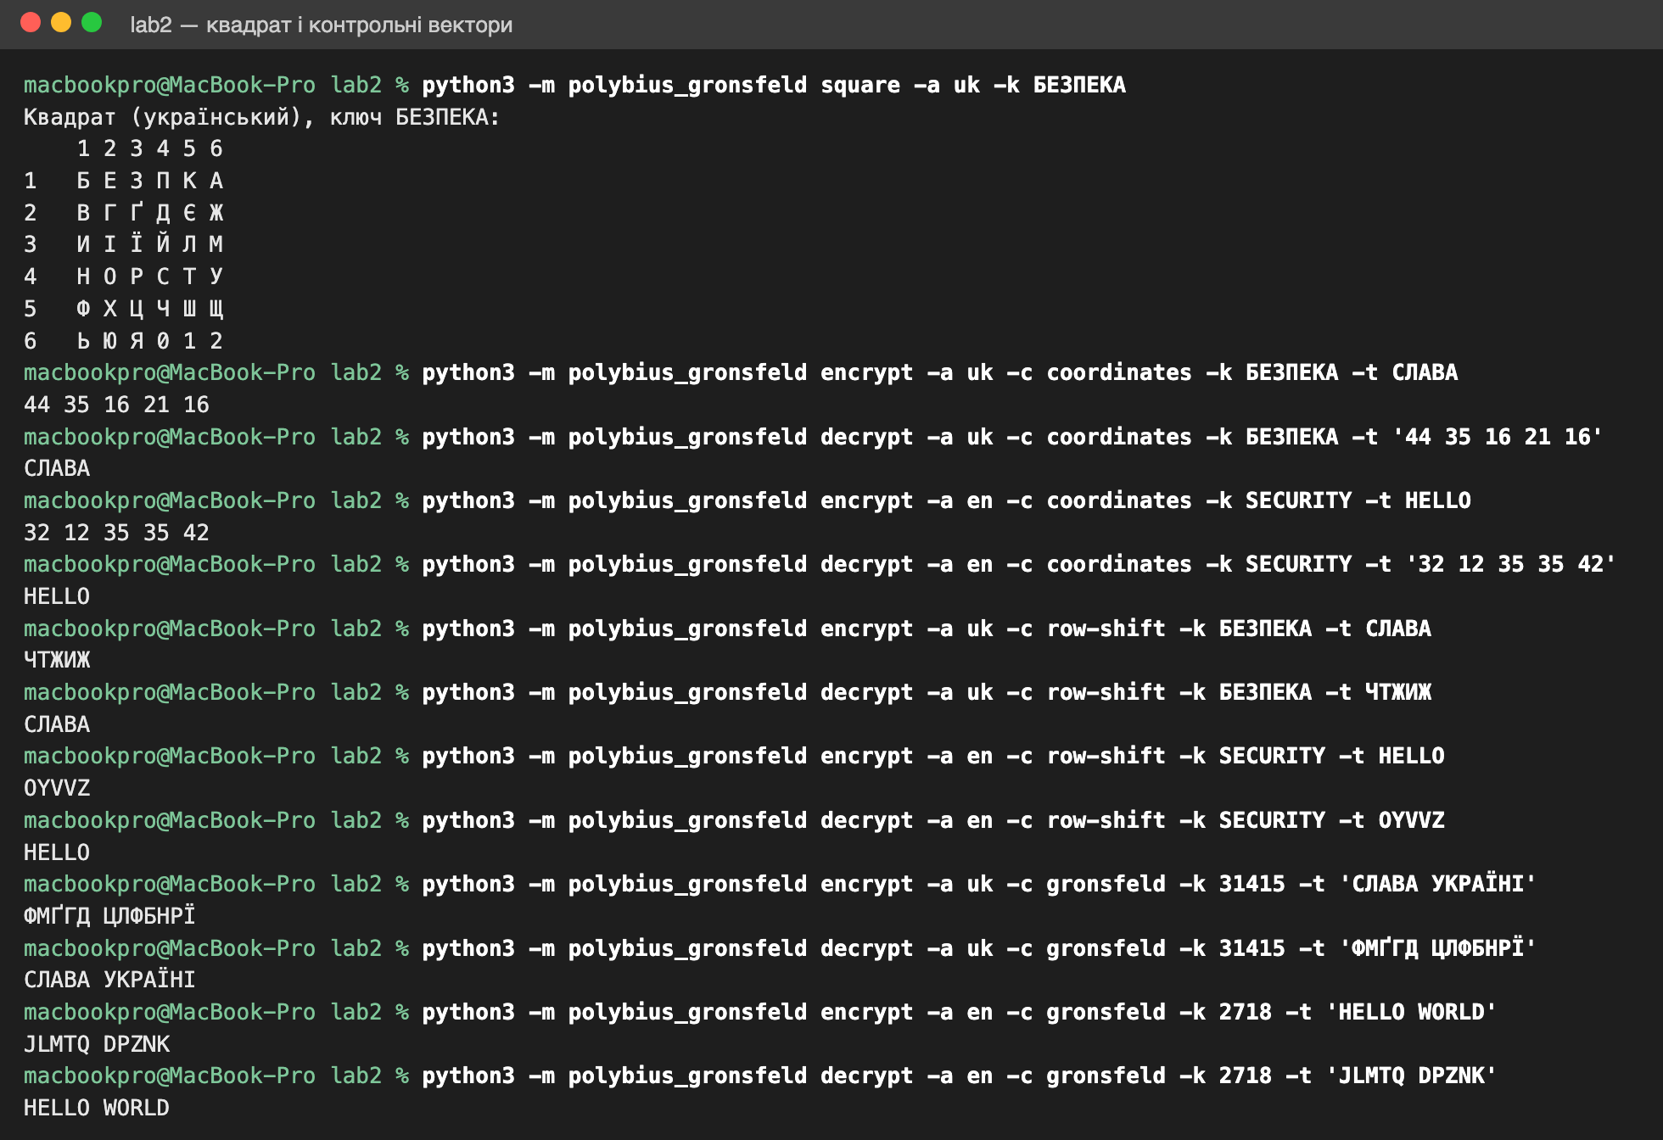
Рисунок 1 — Активний квадрат (square -a uk -k БЕЗПЕКА) і контрольні вектори трьох режимів для обох мов: зашифрування та розшифрування
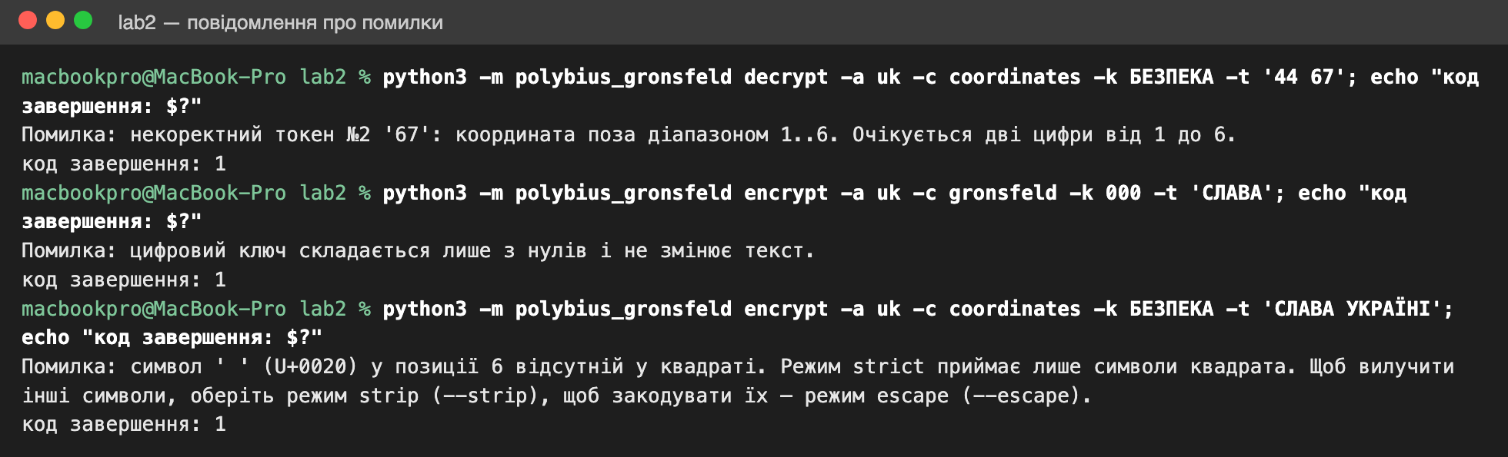
Рисунок 2 — Повідомлення про помилки: некоректний токен (44 67), ключ із нулів і пробіл у режимі strict; код завершення 1
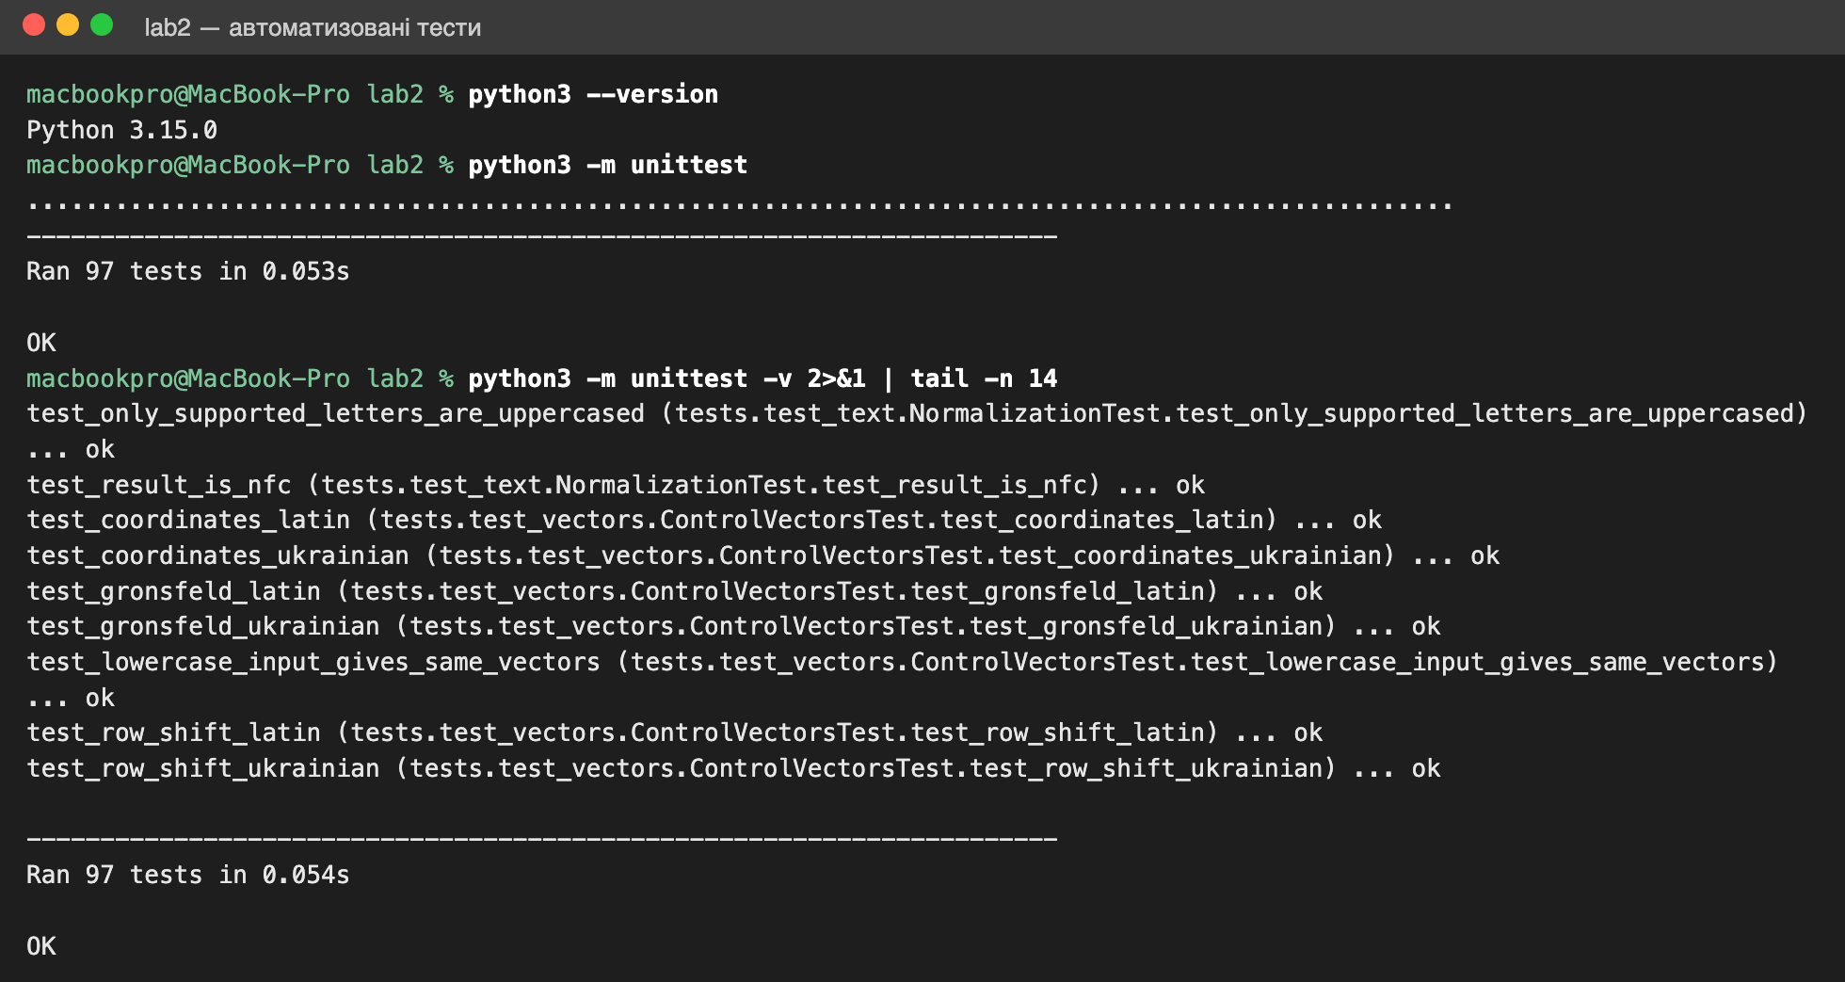
Рисунок 3 — Запуск тестів: python3 -m unittest (97 тестів, OK) і фрагмент докладного виводу -v

12. Висновки
- Реалізовано три обов’язкові режими для двох мов. Квадрат будується з ключового слова, координати розбираються суворо, ключ Гронсфельда просувається лише на літерах. Усі шість контрольних векторів збігаються з очікуваними. Зворотність підтверджено на 11 фіксованих повідомленнях на мову, 600 генеративних прикладах (плюс 300 випадкових квадратів) і двох власних текстах.
- Помилки та ризики, виявлені під час реалізації й закриті тестами:
  - str.upper() для всього тексту змінює символи поза алфавітом (ı → I, ß → SS), тому регістр змінюється лише для літер вибраного алфавіту;
  - str.isdigit() приймає повноширинні та надрядкові цифри: ключ ² пройшов би перевірку, а токен ４４ отримував неправильне пояснення «координата поза діапазоном». Перевірку замінено на явну множину ASCII-цифр;
  - латинська I чи C, вставлена в український текст, візуально не відрізняється від кириличної. Без перевірки вона мовчки залишилася б незашифрованою, тому програма відхиляє літери іншої абетки;
  - цифри 0 1 2 українського квадрата зсуваються в режимі row shift, а 3–9 — ні. Це наслідок специфікації, і його варто пам’ятати під час перевірки результатів.
- Обмеження шифрів. Обидва режими Полібія — одноалфавітні: вони зберігають частоти, довжини слів (row shift) і повтори. Шифр Гронсфельда має лише 10 можливих зсувів у кожній позиції і періодичний ключ. Після визначення довжини ключа кожен стовпець розв’язується перебором 10 варіантів. Жоден алгоритм не забезпечує цілісності: змінений шифротекст розшифровується без попередження. Для реальних даних потрібне стандартизоване автентифіковане шифрування (наприклад, AES-GCM) з перевірених бібліотек.
- Обмеження реалізації:
  - регістр не зберігається;
  - графемні кластери не обробляються як одне ціле: у режимі escape кожна кодова точка кодується окремо, що оборотно, але не групує складені емодзі;
  - під час виведення на екран додається завершальний перенос рядка, тому для точної зворотності форматування варто працювати з файлами.

13. Використання генеративного ШІ
Під час виконання роботи використано Claude Code (Anthropic) для:
- генерації коду програми й тестів;
- складання README;
- підготовки чернетки звіту.
Самостійно перевірено: [заповніть, наприклад: ручний розрахунок контрольних векторів і квадратів, запуск тестів, розбір кожного модуля, відповіді на контрольні запитання].

14. Посилання
- Репозиторій із кодом, тестами й README: https://github.com/brahayarn/lab2-polybius-gronsfeld
- NIST FIPS 197, Advanced Encryption Standard (AES), updated 2023
- NIST SP 800-38D, Galois/Counter Mode (GCM) and GMAC
- OWASP Cryptographic Storage Cheat Sheet
- Unicode Standard Annex #15, Unicode Normalization Forms

Додаток. Відповіді на контрольні запитання
- Квадрат як таблиця координат чи циклічний зсув? У координатному режимі символ замінюється своєю адресою в таблиці (дві цифри). Шифротекст має інший алфавіт і вдвічі більшу довжину. У row shift символ замінюється іншим символом тієї ж таблиці, тобто виконується проста підстановка того самого набору, без координат.
- Навіщо вилучати повтори з ключового слова? Інакше символ потрапив би в квадрат двічі, а якийсь інший не потрапив би зовсім. Тоді 36 клітинок не утворюють бієкції, і розшифрування стає неоднозначним або неможливим.
- Чому кожен символ рівно один раз? Тоді відображення символ ↔ координати взаємно однозначне: кожен символ можна зашифрувати, а кожну координату — однозначно розшифрувати.
- Чому порядок рядок-стовпець має бути зафіксований? Токен 45 і токен 54 позначають різні клітинки. Якщо дві реалізації читають пару в різному порядку, вони несумісні, а розшифрування дає інший текст.
- Які токени некоректні? Будь-який, що не складається рівно з двох цифр 1–6: 00, 17, 67, 71, одинарна цифра, три цифри, текст, повноширинні цифри. Програма зупиняється з повідомленням, де вказано номер токена і причину, і не пропускає токен мовчки.
- Як реалізувати перехід із 6-го рядка в 1-й? Обчислювати новий рядок за модулем: (r + 1) mod 6 при 0-індексації або, у лінійному записі квадрата, індекс (i + 6) mod 36. Для розшифрування — (i − 6) mod 36.
- Чому ключ Гронсфельда — рядок? Число втрачає початкові нулі (0271 → 271), а нуль на початку ключа означає реальну позицію без зсуву. Рядок також зберігає довжину ключа, тобто період.
- Які символи просувають цифровий ключ? Лише літери вибраного алфавіту (33 українські або 26 латинських). Пробіли, цифри, розділові знаки й переноси рядків ключ не просувають.
- Для чого NFC? Літера Й або Ї може бути записана одною кодовою точкою або базовою літерою з комбінованим знаком. NFC зводить обидва записи до однієї форми, тому пошук у квадраті та порівняння результатів працюють однаково.
- Чому автоматичне визначення мови шкідливе? Короткий текст, цифри або омогліфи (А/A, І/I, С/C) можуть належати обом алфавітам. Від вибору залежать квадрат, модуль m і множина змінюваних символів, тож результат був би непередбачуваним. Розшифрування також не знатиме, яку мову «вгадав» шифрувальник.
- Чому D(E(x)) = x недостатньо для безпеки? Цю рівність виконує навіть тотожне перетворення. Безпека вимагає, щоб шифротекст нічого не розкривав без ключа. Розглянуті шифри зберігають частоти і мають малий простір ключів.
- Що дає автентифіковане шифрування крім конфіденційності? Цілісність і автентичність: будь-яка зміна шифротексту, nonce або пов’язаних даних виявляється, і розшифрування відмовляє.

